תרגיל בית 3 – MDP

מגישות:

לי בנימין **207502444**

שירה לביא 208607689

**חלק א׳ – MDP (44 נק׳)**

**רקע**

בחלק זה נעסוק בתהליכי החלטה מרקובים, נתעניין בתהליך עם **אופק אינסופי** (מדיניות סטציונרית).

**חלק א׳ - חלק היבש** [Writing Hand on Apple ](https://emojipedia.org/apple/ios-14.6/writing-hand/)

1. בתרגול ראינו את משוואת בלמן כאשר התגמול ניתן עבור המצב הנוכחי בלבד, כלומר $R:S→R$, למתן תגמול זה נקרא "תגמול על הצמתים" מכיוון שהוא תלוי בצומת שהסוכן נמצא בו.   
   בהתאם להגדרה זו הצגנו בתרגול את האלגוריתמים Value iteration ו-Policy Iteration למציאת המדיניות האופטימלית.

כעת, נרחיב את ההגדרה הזו, לתגמול המקבל את המצב הנוכחי והמצב אליו הגיע הסוכן, כלומר: $R:S×S→R$, למתן תגמול זה נקרא "תגמול תוצאתי". לצורך שלמות ההגדרה, נגדיר שאם לכל $a∈A$  
 מתקיים - $P\left(s^{'} | s,a\right)=0$ אז $R\left(s,s^{'}\right)=-∞$.

1. (1 נק') התאימו את הנוסחה של התוחלת של התועלת מהתרגול, עבור התוחלת של התועלת המתקבלת במקרה של ״ תגמול תוצאתי ״, אין צורך לנמק.
$$U^{π}\left(s\right)=E_{π}\left[\sum_{t=0}^{∞}{γ^{t}R(S_{t}, S_{t+1})|S_{0}=s}\right]$$

2. (1 נק') כתבו מחדש את נוסחת משוואת בלמן עבור המקרה של ״ תגמול תוצאתי ״, אין צורך לנמק.

$$U^{π}\left(s\right)=\max_{a∈A(s)}{\sum_{s^{'}}{P\left(s^{'} | s,a\right)\left[R\left(s,s^{'}\right)+γU^{π}\left(s^{'}\right)\right]}}$$

בסעיפים הבאים התייחסו גם למקרה בו $γ=1$, והסבירו מה לדעתכם התנאים שצריכים להתקיים על הסביבה $mdp$\ על מנת שתמיד נצליח למצוא את המדיניות האופטימלית.

1. (2 נק') נסחו את אלגוריתם Value Iteration עבור המקרה של ״ תגמול תוצאתי ״.

$$repeat:$$

$U⟵U^{'}, δ⟵0$

$$for each state s in S do:$$

$$U^{'}\left(s\right)⟵\max_{a∈A(s)}{\sum_{s^{'}}{P\left(s^{'} | s,a\right)\left[R\left(s,s^{'}\right)+γU^{π}\left(s^{'}\right)\right]}}$$

$$if \left|U^{'}\left(s\right)-U\left(s\right)\right|>δ then δ= \left|U^{'}\left(s\right)-U\left(s\right)\right|$$

$$until δ<\frac{ϵ\left(1-γ\right)}{γ} or (δ==0 and γ==1)$$

$$return U$$

***במקרה בו $γ=1$ תנאי העצירה יהיה $δ=0$. עבור ערך זה, לא יהיה הפרש בין הערכים באיטרציה הנוכחית לבין האיטרציה הקודמת ויהיה ניתן לסיים את הריצה.***

1. (2 נק') נסחו את אלגוריתם Policy Iteration עבור המקרה של ״ תגמול תוצאתי ״.

$$repeat:$$

$$U⟵policy-evaluation\left(π, U, mdp\right)$$

$$unchanged⟵true$$

$$for each state s in S do:$$

$$if \max_{a∈A(s)}{\sum_{s^{'}}{P\left(s^{'} | s,a\right)\left[R\left(s,s^{'}\right)+γU^{π}\left(s^{'}\right)\right]}}>\sum_{s^{'}}{P\left(s^{'} | s,π\left[s\right]\right)\left[R\left(s,s^{'}\right)+γU^{π}\left(s^{'}\right)\right]} then do:$$

$$π\left[s\right]=\underset{a∈A(s)}{argmax}{\sum_{s^{'}}{P\left(s^{'} | s,a\right)\left[R\left(s,s^{'}\right)+γU^{π}\left(s^{'}\right)\right]}}$$

$$unchanged=false$$

$$until unchanged$$

$$return π$$

עבור $γ=1$ אלגוריתם זה ייתכנס למדיניות האופטימלית רק כאשר מרחב המצבים סופי, מרחב הפעולות סופי, קיים מצב סופי, פונקציית התגמולים חסומה והסוכן מקבל reward שלילי בכל פעולה שהוא מבצע.

נתון הגרף הבא:

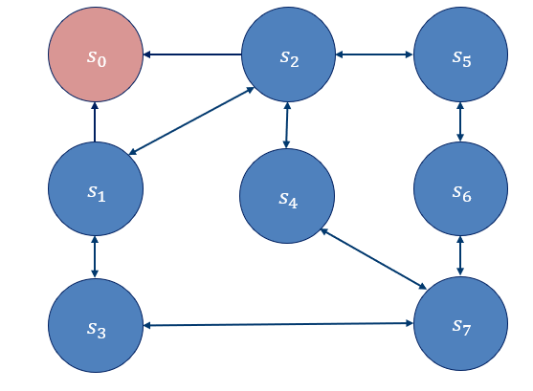

נתונים:

* (Discount factor) $γ=0.5$.
* אופק אינסופי.
* $S=\left\{s_{0},s_{1},s_{2},s_{3},s_{4},s_{5},s_{6},s_{7}\right\}$– קבוצת המצבים – מתארים את מיקום הסוכן בגרף.
* $S_{G}=\left\{s_{0}\right\}$– קבוצת המצבים הסופיים.
* קבוצת הפעולות לכל מצב (על פי הגרף), לדוגמא: $A\left(s_{3}\right)=\left\{↑,→\right\}$.
* תגמולים ("תגמול תוצאתי"):
$$∀s∈S,s^{'}∈S\backslash S_{G}: R\left(s,s^{'}\right)=-1, R\left(s_{1},s_{0}\right)=5, R\left(s_{2},s_{0}\right)=7$$

* מודל המעבר הוא דטרמיניסטי, כלומר כל פעולה מצליחה בהסתברות אחת.

1. (יבש 2 נק') הרץ את האלגוריתם Value iteration שכתבת על הגרף הנתון. ומלא את הערכים בטבלה הבאה, כאשר $∀s∈S:U_{0}\left(s\right)=0$. (ייתכן שלא צריך למלא את כולה).

|  |  |  |  |  |  |  |  |  |  |
| --- | --- | --- | --- | --- | --- | --- | --- | --- | --- |
| $$U_{8}\left(s_{i}\right)$$ | $$U_{7}\left(s_{i}\right)$$ | $$U_{6}\left(s_{i}\right)$$ | $$U_{5}\left(s_{i}\right)$$ | $$U_{4}\left(s_{i}\right)$$ | $$U_{3}\left(s_{i}\right)$$ | $$U_{2}\left(s_{i}\right)$$ | $$U_{1}\left(s_{i}\right)$$ | $$U_{0}\left(s_{i}\right)$$ |  |
|  |  |  |  | 5 | 5 | 5 | 5 | 0 | $$s_{1}$$ |
|  |  |  |  | 7 | 7 | 7 | 7 | 0 | $$s_{2}$$ |
|  |  |  |  | 1.5 | 1.5 | 1.5 | -1 | 0 | $$s_{3}$$ |
|  |  |  |  | 2.5 | 2.5 | 2.5 | -1 | 0 | $$s_{4}$$ |
|  |  |  |  | 2.5 | 2.5 | 2.5 | -1 | 0 | $$s_{5}$$ |
|  |  |  |  | 0.25 | 0.25 | -1.5 | -1 | 0 | $$s_{6}$$ |
|  |  |  |  | 0.25 | 0.25 | -1.5 | -1 | 0 | $$s_{7}$$ |

1. (יבש 2 נק') הרץ את האלגוריתם Policy iteration שכתבת על הגרף הנתון. ומלא את הערכים בטבלה הבאה, כאשר המדיניות ההתחלתית $π_{0}$ מופיעה בעמודה הראשונה בטבלה. (ייתכן שלא צריך למלא את כולה).

הניחו שבמידה ולא קיים שיפור, האלגוריתם יבחר תמיד להשאיר את הפעולה הקודמת.

|  |  |  |  |  |  |  |  |  |  |
| --- | --- | --- | --- | --- | --- | --- | --- | --- | --- |
| $$π_{8}\left(s_{i}\right)$$ | $$π_{7}\left(s_{i}\right)$$ | $$π_{6}\left(s_{i}\right)$$ | $$π_{5}\left(s_{i}\right)$$ | $$π_{4}\left(s_{i}\right)$$ | $$π_{3}\left(s_{i}\right)$$ | $$π_{2}\left(s_{i}\right)$$ | $$π_{1}\left(s_{i}\right)$$ | $$π_{0}\left(s_{i}\right)$$ |  |
|  |  |  |  | $$↑$$ | $$↑$$ | $$↑$$ | $$↑$$ | $$↓$$ | $$s_{1}$$ |
|  |  |  |  | $$←$$ | $$←$$ | $$←$$ | $$←$$ | $$↓$$ | $$s_{2}$$ |
|  |  |  |  | $$↑$$ | $$↑$$ | $$↑$$ | $$→$$ | $$→$$ | $$s_{3}$$ |
|  |  |  |  | $$↑$$ | $$↑$$ | $$↑$$ | $$↑$$ | $$↑$$ | $$s_{4}$$ |
|  |  |  |  | $$←$$ | $$←$$ | $$←$$ | $$←$$ | $$←$$ | $$s_{5}$$ |
|  |  |  |  | $$↑$$ | $$↑$$ | $$↑$$ | $$↑$$ | $$↑$$ | $$s_{6}$$ |
|  |  |  |  | $$↖$$ | $$↖$$ | $$↑$$ | $$↑$$ | $$↑$$ | $$s_{7}$$ |

1. (יבש 2 נק') חיזרי על הסעיף הקודם. הפעם עם **אופק סופי כאשר $N=2$** (שימי לב, המדיניות לא חייבת להסתיים במצב מסיים, ישנם מצבים שלא יכולים להגיע למצב מסיים עם אופק זה. ישנם צמתים עם מספר תשובות נכונות, נקבל את כולם).

|  |  |  |  |
| --- | --- | --- | --- |
| $$π_{2}\left(s_{i}\right)$$ | $$π_{1}\left(s_{i}\right)$$ | $$π_{0}\left(s_{i}\right)$$ |  |
| $$↑$$ | $$↑$$ | $$↓$$ | $$s_{1}$$ |
| $$←$$ | $$←$$ | $$↓$$ | $$s_{2}$$ |
| $$↑$$ | $$→$$ | $$→$$ | $$s_{3}$$ |
| $$↑$$ | $$↑$$ | $$↑$$ | $$s_{4}$$ |
| $$←$$ | $$←$$ | $$←$$ | $$s_{5}$$ |
| $$↑$$ | $$↑$$ | $$↑$$ | $$s_{6}$$ |
| $$↑$$ | $$↑$$ | $$↑$$ | $$s_{7}$$ |

1. (1 נק') ללא תלות בשינוי של הסעיף הקודם. אם $γ=0$, מה מספר המדיניות האופטימליות הקיימות? נמקו.

**אם $γ=0$, התועלת של כל מצב תהיה זהה לגמול על הפעולה. עבור $s_{1}, s_{2}$ תהיה פעולה אחת אופטימלית כל פעם. עבור שאר הצמתים הגמול על כל פעולה הוא 1- אז כל צעד הוא שווה ולכן כולם נחשבים אופטימליים, כלומר מספר המדיניות האופטימליות לצומת כזה הוא כתלות במספר האפשרויות לצעד. סה"כ נקבל שמספר המדיניות האופטימליות הינו:**

$1∙1∙2∙2∙3∙2∙2=48$***.***

1. (1 נק') ללא תלות בשנוי של הסעיף הקודם, הסבירי מה היה קורה אם $$R\left(s_{1},s_{2}\right)=R\left(s_{2},s_{1}\right)= 2, γ=1$$

בתשובתך, התייחסי גם לערכי התועלות של כל צומת וגם לשינוי במדיניות, אין צורך לחשב.

**עבור $γ=1$ החל מהצעד השני, בו המדיניות כבר לא אפס, למדיניות היה משקל גבוה יותר מאשר לתגמול ולכן השפעה גדולה יותר על המדיניות שתתקבל. צמתים 1 ו-2 היו בעלי מדיניות גבוהה יותר החל מהצעד השני וכן גם עבור יתר הצמתים.**

**השינוי ב- $R\left(s_{1},s_{2}\right)=R\left(s_{2},s_{1}\right)= 2$ יגרום לכך שערכי התועלת בכל צומת יעלו בכל איטרציה בגלל שערכי התגמול חיוביים ובעצם האלגוריתם ייכנס ללולאה.**

**חלק ב׳ - היכרות עם הקוד**

חלק זה הוא רק עבור היכרות הקוד, עבורו עליו במלואו ווודאו כי הינכם מבינים את הקוד.

mdp.py – **אתם לא צריכים לערוך כלל את הקובץ הזה**.   
בקובץ זה ממומשת הסביבה של ה-mdp בתוך מחלקת MDP. הבנאי מקבל:

* board - המגדיר את המצבים האפשריים במרחב ואת התגמול לכל מצב, תגמול על הצמתים בלבד.
* terminal_states – קבוצה של המצבים הסופיים (בהכרח יש לפחות מצב אחד סופי).
* transition_function – מודל המעבר בהינתן פעולה, מה ההסתברות לכל אחת מארבע הפעולות האחרות. ההסתברויות מסודרות לפי סדר הפעולות.
* gamma – discount factor המקבל ערכים - $γ∈(0,1)$.

בתרגיל זה לא נבדוק את המקרה בו $γ=1$.

הערה: קבוצת הפעולות מוגדרת בבנאי והיא קבועה לכל לוח שיבחר.

למחלקת MDP יש מספר פונקציות שעשויות לשמש אתכם בתרגיל.

* print_rewards() – מדפיסה את הלוח עם ערך התגמול בכל מצב.
* print_utility(U) – מדפיסה את הלוח עם ערך התועלת U לכל מצב.
* print_policy(policy) – מדפיסה את הלוח עם הפעולה שהמדיניות policy נתנה לכל מצב שהוא לא מצב סופי.
* step(state, action) – בהינתן מצב נוכחי state ופעולה action מחזיר את המצב הבא באופן דטרמיניסטי. עבור הליכה לכיוון קיר או יציאה מהלוח הפונקציה תחזיר את המצב הנוכחי state.

**חלק ג׳ – רטוב**  
מימשנו את הפונקציות הנדרשות בקובץ mdp_implementation.py המצורף.

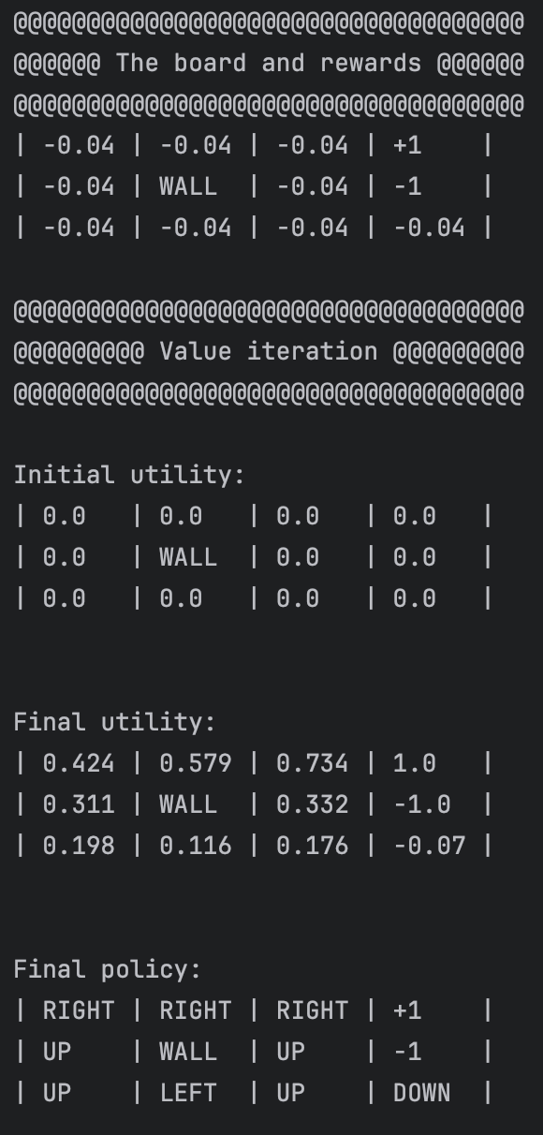הדפסות:

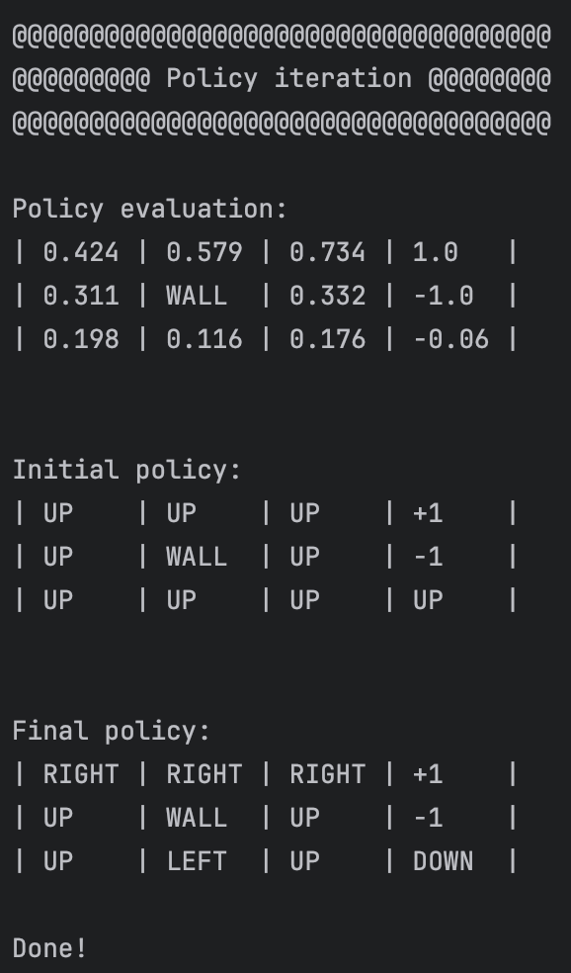

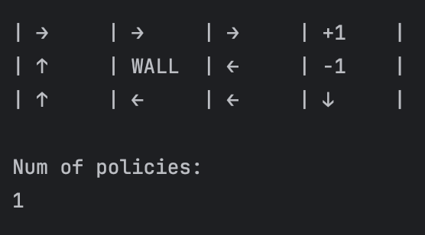עבור הפונקציה get_all_policies(mdp, U, epsilon=10**(-3)) :

עבור הפונקציה get_policy_for_different_rewards(mdp, epsilon) :

